Отдел надзорной деятельности
по Березовскому и Манскому районам
ИНФОРМАЦИОННАЯ ГАЗЕТА О ПРОТИВОПОЖАРНОЙ
БЕЗОПАСНОСТИ

ФАКЕЛ

№12;декабрь 2015 г.

СОДЕРЖАНИЕ:

 | Оперативная обстановка с пожарами | 3
 | Новогодняя пиротехника: правила безопасности | 4
 | Огнетушители в доме | 6
 | Подготовка в к новому году | 8

Оперативная обстановка с пожарами в Красноярском крае
и на территории Березовского района с начала 2015 года
в сравнение с аналогичным периодом прошлого года

Красноярский край | 2015 | 2014
Количество пожаров | 4295 | 4482
Количество погибших | 240 | 261
Количество травмированных | 238 | 248
Березовский район
Количество пожаров | 161 | 172
Количество погибших | 15 | 9
Количество травмированных | 5 | 4
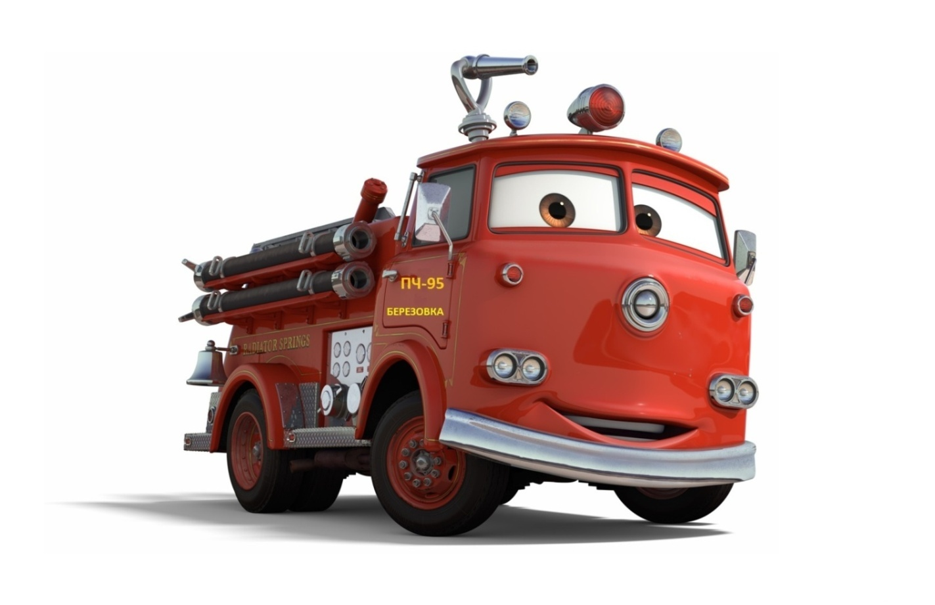
Дознаватель отдела
надзорной деятельности
по Березовскому и Манскому районам
УНД и ПР Главного управления МЧС России
по Красноярскому краю
капитан внутренней службы
П.П. Глазков

Новогодняя пиротехника: правила безопасности
Приближаются новогодние и рождественские праздники, которые традиционно сопровождаются фейерверками и салютами. Но в эйфории праздника не стоит забывать о своей безопасности и безопасности людей, окружающих вас.
Бесконтрольная реализация пиротехнической продукции и применение ее без соблюдения необходимых мер пожарной безопасности становятся причинами многих пожаров, травм и даже гибели людей, главным образом, детей и подростков.
Пиротехнические изделия представляют собой источник повышенной опасности и заслуживают особого внимания. Поэтому, приобретая в предновогодний период пиротехнические изделия, следует запомнить и соблюдать правила, которые помогут избежать трагических последствий.
Меры безопасности при обращении с пиротехническими изделиями
- Запомните, что все виды пиротехники предназначены для использования только на улице. Они не должны использоваться в местах с массовым пребыванием людей.
- Перед тем, как воспользоваться такими изделиями, необходимо заранее четко определить, где будет проводиться фейерверк, какую пиротехнику вы будете при этом использовать, как организуете данное мероприятие.
- Выберите место для фейерверка. В идеальном случае это может быть большая открытая площадка - двор, сквер или поляна, свободная от деревьев и построек.
- Внимательно осмотрите выбранное место: по соседству (в радиусе 100 метров) не должно быть пожароопасных объектов, стоянок автомашин, деревянных сараев или гаражей и т. д.
- Если фейерверк проводится за городом, поблизости не должно быть опавших листьев и хвои, сухой травы или сена, т. е. того, что может загореться от попавших на них искр.
- При сильном ветре размер опасной зоны по ветру следует увеличить в 3-4 раза.
- Заранее подумайте, где будут находиться зрители. Им нужно обеспечить хороший обзор и безопасность.
- Если поблизости нет подходящего места для фейерверка, стоит ограничиться ассортиментом наземного действия: петардами, хлопушками, огненными волчками и колесами, но ни в коем случае не запускать изделия, летящие вверх. Использовать их рядом с жилыми домами и другими постройками категорически запрещается: они могут попасть в окно или форточку, залететь на чердак, крышу, балкон и стать причиной пожара.
- Использовать приобретенную пиротехнику можно только после ознакомления с инструкцией по ее применению и мерам безопасности.
Категорически запрещается:
- применять пиротехнику при ветре более 5 м/сек;
- использовать изделия, не имеющие сертификата соответствия;
- взрывать пиротехнические средства, если в опасной зоне (радиус ее указывается на упаковке) находятся люди, животные, горючие материалы, деревья, здания, жилые постройки, электрические провода;
- запускать салюты с рук, за исключением хлопушек, бенгальских огней, некоторых видов фонтанов;
- использовать изделия с истекшим сроком годности и с видимыми повреждениями;
- производить любые действия, не предусмотренные инструкцией по применению и мерам безопасности, а также разбирать или переделывать готовые изделия;
- запускать салюты с балконов и лоджий;
- детям самостоятельно приводить в действие пиротехнические изделия;
- сушить намокшие изделия на отопительных приборах - батареях отопления, обогревателях и т. п.;
- на территории поселений и городских округов, а также на расстоянии менее 100 метров от лесных массивов запускать неуправляемые изделия из горючих материалов, принцип подъема которых на высоту основан на нагревании воздуха внутри конструкции с помощью открытого огня.

Выбор пиротехнических средств
Не используйте самодельные изделия.
Приобретая пиротехническую продукцию, проверьте наличие сертификата соответствия, инструкции на русском языке, срок годности.
Выбирая пиротехнические средства, обратите внимание на их внешний вид. Не берите изделия измятые, подмоченные, с трещинами и другими повреждениями корпуса или фитиля.
Следует помнить, что входящие в такие изделия горючие вещества и порох огнеопасны.
При неосторожном обращении с ними или неправильном хранении они легко могут воспламениться и привести к пожару или нанести травму.
Признаки фальсификации пиротехники:
- на упаковке отсутствуют: наименование, предупреждение об опасности и информация о размерах опасной зоны вокруг работающего изделия, срок годности, условия хранения и способы утилизации, реквизиты производителя;
- название или изготовитель, указанные на изделии и в сертификате, не совпадают;
- копия сертификата не заверена подписью и оригинальной печатью органа, выдавшего сертификат, либо нотариуса или владельца сертификата;
- в графе сертификата "дополнительная информация" не указан класс опасности;
- код органа по сертификации соответствия на изделии не совпадает с кодом в номере сертификата.

Огнетушители в доме
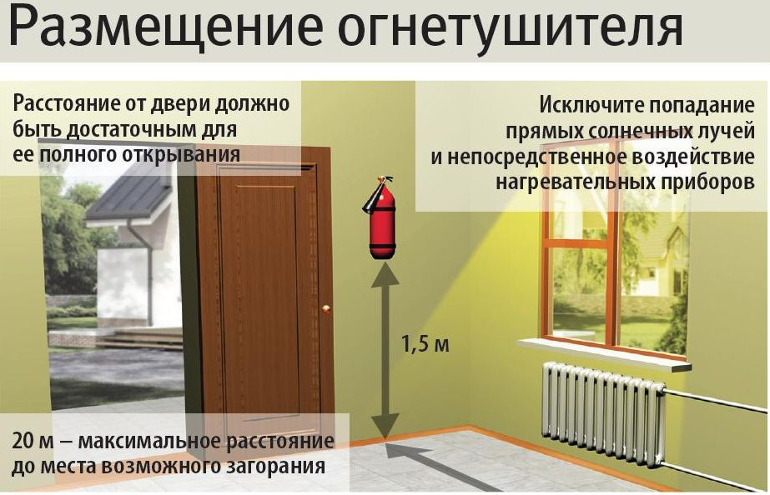
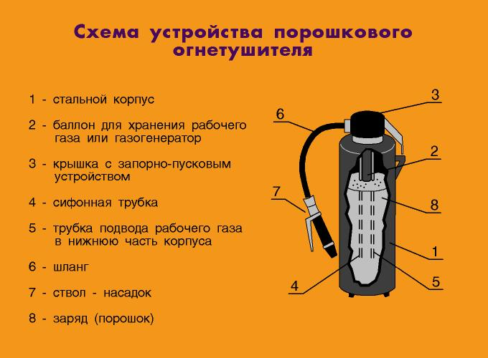
Весьма распространено заблуждение о том, что дома огнетушитель не нужен. Между тем, это самое эффективное средство при первых признаках пожара. У каждого из нас есть то, что требует защиты, значит, должны быть и специальные средства для этого. это средство противопожарной защиты должно быть у каждого, кто беспокоится о безопасности собственного жилья.
Огнетушители не только позволяют в течение кратчайшего времени потушить пожар, но и дают возможность предотвратить стремительное распространение пламени.
На практике, в девяти из десяти случаев, степень опасности пожара и его локализация таковы, что потушить очаг возгорания вполне возможно самостоятельно без вызова пожарной охраны. В начальной стадии пожара огнетушитель может спасти жизнь и имущество, когда требуется потушить небольшое возгорание или удержать распространение пожара до прибытия пожарных.
Каждый человек должен знать, как устроен, как действует огнетушитель, и уметь обращаться с ним.
Огнетушитель - не самое сложное устройство. Чтобы правильно им воспользоваться, стоит внимательно, а главное, заблаговременно прочитать инструкцию и изучить устройство. Желательно потренироваться в его применении.
Огнетушитель должен быть такого веса, чтобы члены семьи были способны им тушить.
Огнетушители разделяются на следующие типы:
Пенные. Для тушения горючих жидкостей (бензин, масло, лак, краска) и очагов пожаров твердых материалов на площади не более 1м2, за исключением установок, находящихся под напряжением;
Порошковые. Для тушения загораний легковоспламеняющихся и горючих жидкостей, лаков, красок, пластмасс, электроустановок, находящихся под напряжением до 1000 вольт;
Углекислотные. Для тушения различных веществ и материалов, электроустановок под напряжением, любых жидкостей. Эти огнетушители не имеют себе равных при тушении пожара в архивах, хранилищах произведений искусств.
Использование:
1. Сорвите пломбу, выдерните чеку, направьте раструб на очаг возгорания и начните тушение.
2. Огнетушитель следует держать вертикально.
3. Огнетушитель должен храниться вдали от отопительных приборов и прямых солнечных лучей, при средней температуре, вне досягаемости детей.

Заместитель начальника отдела надзорной деятельности по Березовскому и Манскому районам УНД и ПР Главного управления МЧС России по Красноярскому краю капитан внутренней службы Р.А. Арндт

Подготовка в к новому году

В рамках профилактической операции и проведения проверок мест проведения новогодних мероприятий сотрудниками ОНД по Березовскому и Манскому районам продолжается работа по проведению инструктажей и практических тренировок по отработке планов эвакуации в образовательных, дошкольных и социальных учреждениях, клубах. На большинстве объектов проведены тренировки по отработке планов эвакуации. С работниками организаций проведены беседы о мерах пожарной безопасности, проведены занятия с показом видеороликов на пожарную тематику.
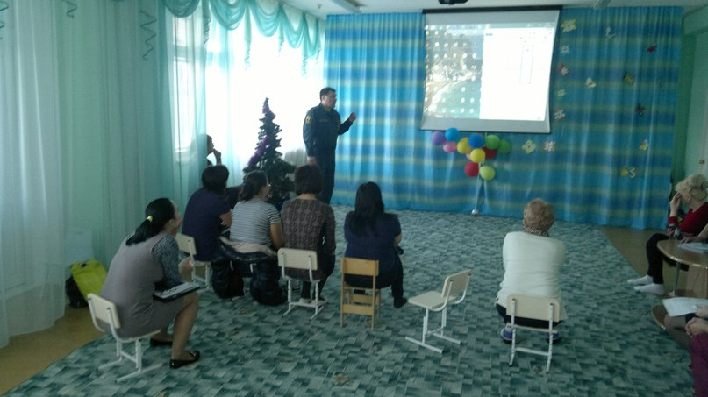
Также на территории Березовского района, Манского района, г. Сосновоборска проверены места реализации пиротехнических изделий.

Заместитель начальника отдела надзорной деятельности по Березовскому и Манскому районам

капитан внутренней службы Р.А. Арндт

В случае возникновения пожара
звоните по телефонам «101»,
с мобильного – «112».

Выпускается бесплатно.  Тираж 999 экз. | № 12 от 14 декабря 2015 года | Выпускается отделением надзорной деятельности и профилактической работы по Березовскому и Манскому районам Красноярского края.  Адрес: Красноярский край, п. Березовка, ул. Солнечная, 2, тел. 2-21-36
И помните, что пожар легче предупредить, чем погасить, и что маленькая спичка может обернуться большой бедой!

